http://www.nationalgeographic.de/aktuelles/meldungen/eine-weltkarte-fuer-den-koenig

Eine Weltkarte für den König

Bilder: ADD. 24065, British Library Board

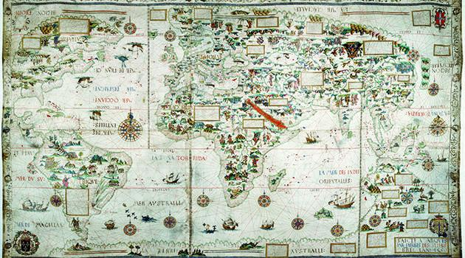

Admiral Claude d’Annebault fürchtete um seine Karriere. Unter dem französischen König Franz I. (1515 bis 1547) galt er als wichtiger Berater am Hofe. Dessen Nachfolger, Heinrich II. (1547 bis 1559), schätzte d’Annebault weniger. Um die Gunst des Herrschers zu erlangen, gab der Offizier ein fürstliches Präsent in Auftrag: eine kunstvolle Weltkarte, wie es sie noch nicht gegeben hatte. Gibt es ein größeres Geschenk als Orientierung in einer chaotischen Welt?

D’Annebault beauftragte den berühmten Kartografen Pierre Desceliers, der mit einem Team von Zeichnern eine wunderschön illustrierte Karte voller geographischer Details anfertigte. Das Format: drei Quadratmeter! „Es ist eine der schönsten Karten, die aus der Renaissance erhalten geblieben sind“, urteilt der Autor Chet Van Duzer, der Desceliers’ Werk in seinem neuen Buch „The World for a King“ erstmals in originalgetreuer Pracht vorstellt und kommentiert. Van Duzer analysiert auch, auf welche Quellen sich die Welt-Sicht von Desceliers stützte: Neben dem griechischen Geographen und Astronomen Ptolemäus spielten auch Reiseberichte von Marco Polo und Christoph Columbus eine Rolle. Weiße Stellen auf der Karte füllte dann die Fantasie der Künstler. Die Karte erfüllte ihren Zweck: Bis zu seinem Tod im Jahr 1552 durfte Admiral D’Annebault, der übrigens auch in der beliebten TV-Serie „Die Tudors“ auftaucht, König Heinrich II. als Berater dienen.

(NG, Heft 7 / 2016, Seite(n) 36 bis 27)

